ČESKÝ HYDROMETEOROLOGICKÝ ÚSTAV
ÚSEK OCHRANY ČISTOTY OVZDUŠÍ
ODDĚLENÍ EMISÍ A ZDROJŮ



Příklad vyplnění formuláře F_OVZ_SPOJ

Čistírna odpadních vod

Tento text bude během ohlašovacího období průběžně doplňován a aktualizován. Případné připomínky k jeho obsahu můžete zasílat na adresu modlik@chmi.cz.
Popis zdrojů znečišťování ovzduší
V tomto případě je zdrojem znečišťování ovzduší čistírna odpadních vod s pořadovým číslem zdroje 101. Pro tento zdroj není podle NV 615/2006 Sb. stanoven emisní limit ani technická podmínka provozu, proto za tento zdroj v souhrnné provozní evidenci nejsou vykazovány žádné emise.
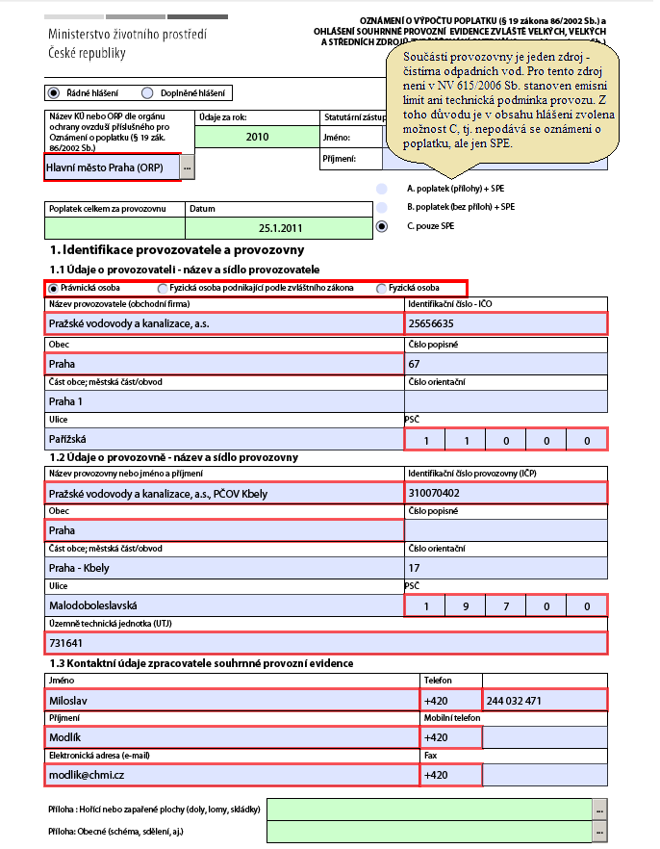

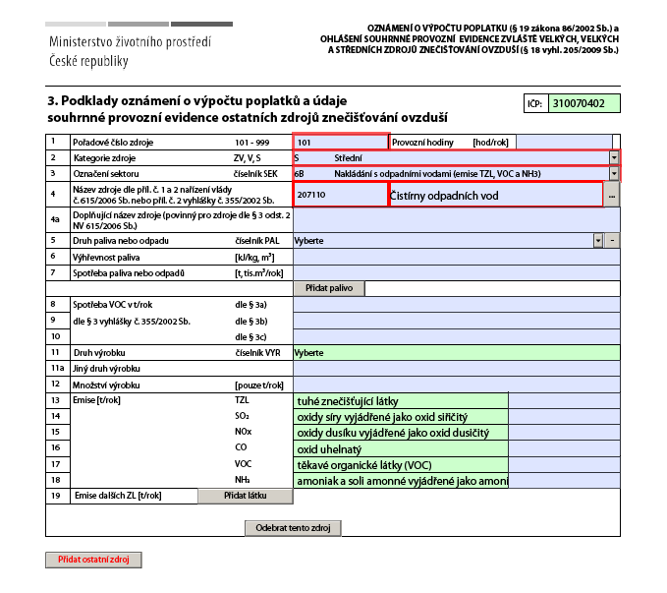
Podle datového standardu se u zdrojů, které v SPE nevykazují emise, nevyžaduje vyplnění části 4. Údaje o komínech nebo výduších zdrojů znečišťování ovzduší.

